Пожарно-спасательные мотоциклы на комплексной безопасности

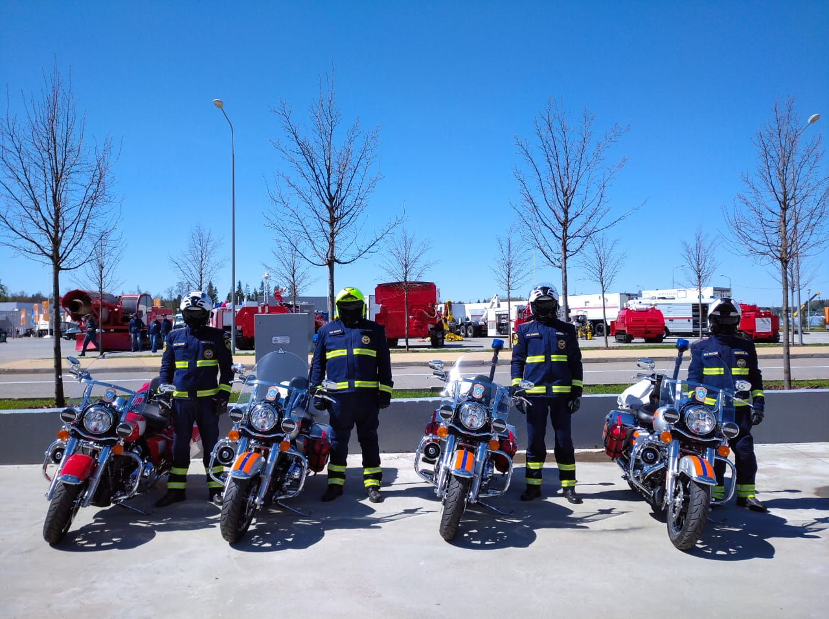
С 12 по 16 мая пройдет XIII Международный салон средств обеспечения безопасности «Комплексная безопасность-2021». Основным организатором мероприятия является МЧС России. На площадках салона организована мотовыставка, с демонстрацией аварийно-спасательных высокоманевренных пожарно-спасательных мотоциклов, находящихся на вооружении МЧС России.
Мотоциклы обладают рядом превосходств над четырёхколёсным видом транспорта: высокая скорость, отличная маневренность и запас хода, что в считанные минуты позволяет пожарным спасателям прибыть к месту ДТП или на другое чрезвычайное происшествие, а с учетом трафика на дорогах - это является безусловным преимуществом.
Мототехника МЧС хорошо зарекомендовала себя при тушении пожаров на начальной стадии, спасении людей на воде и проведении аварийно-спасательных работ по ликвидации последствий дорожно-транспортных происшествий.
Оснащение мотоциклов позволяет выполнять широкий спектр работ. Водитель мотоцикла, оперативно прибыв на место, может потушить возгорание на начальной стадии, произвести разведку, организовать эвакуацию или оказать первую помощь пострадавшим, в том числе при ожогах, используя противоожоговую аптечку «Аполло». Также в комплектации мотоциклов есть ранцевое устройство пожаротушения и гидравлический инструмент.

